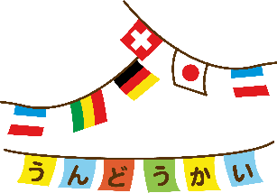
きぼう
大海小学校
第１学年 学年通信
２０２２．９．２８

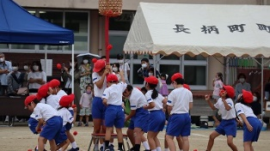
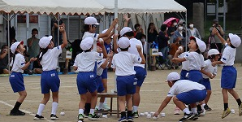
頑張った運動会！

一年生にとって初めての運動会が、無事に終了しました。二学期初めは、練習でへとへとになる子もいましたが、毎日９人で力を合わせて練習を頑張ってきました。団体演技と応援合戦では、上級生の指導や励ましをもらいながら、どんどん上手になっていきました。運動会当日は、最後まであきらめずに一生懸命に頑張ることができ、子どもたちにとってかけがえのない思い出となりました。保護者の皆様には、温かい応援をいただき、ありがとうございました。

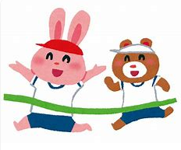
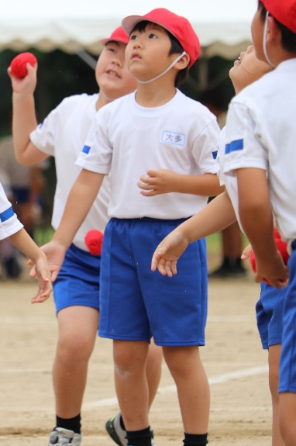
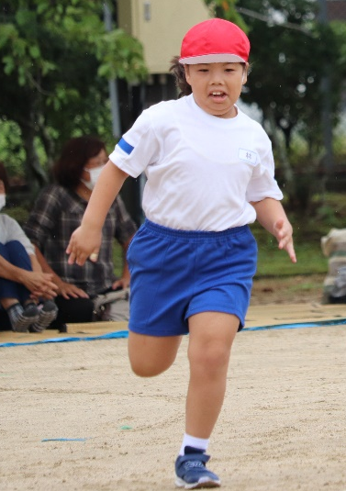
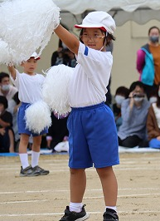
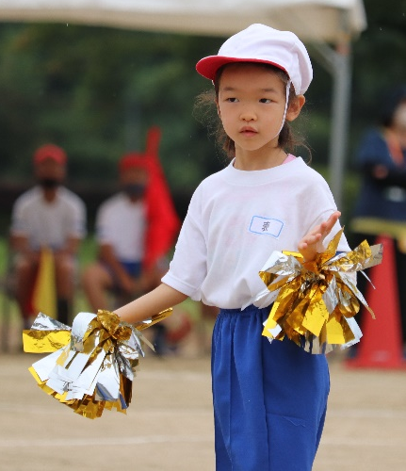

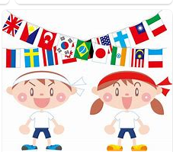
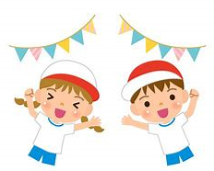
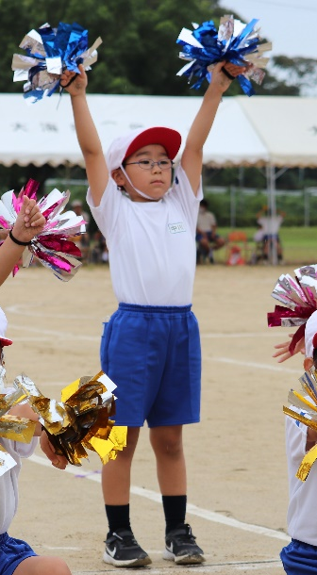
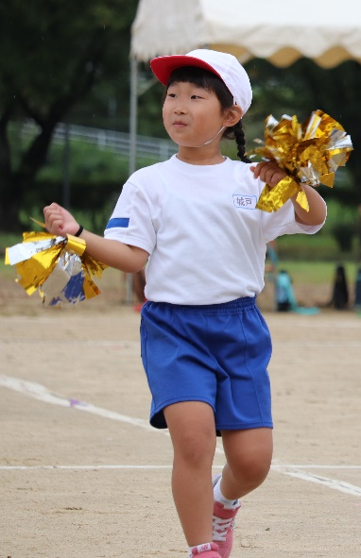
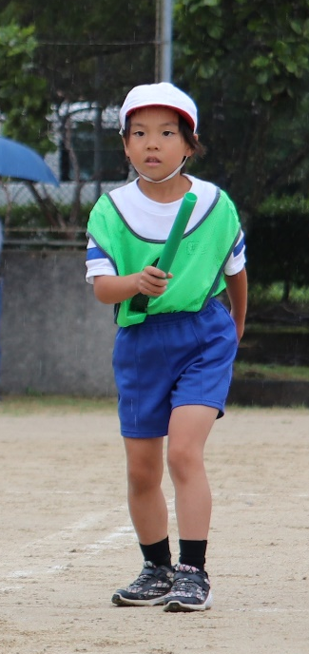
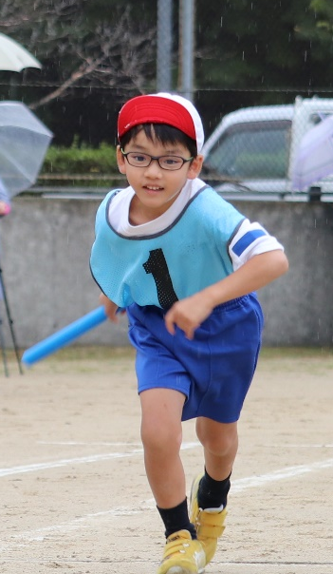

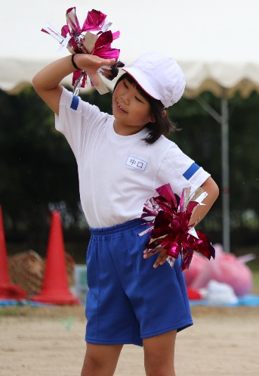

★お知らせ★
図工の学習で絵の具を使います。９月３０日（金）までに汚れてもよい服（上下）を持たせて下さい。

